Y5S
Yamaha FZ-6 2004-

Kit pro levou stranu |  |  |  |  | Kit pro pravou stranu
ID | Popis | Kat.číslo | Počet |  |  | ID | Popis | Kat.číslo | Počet
1 | adaptér moto | DV-304 | 1 |  |  | 1 | adaptér moto | DV-304 | 1
2 | šroub M6x25 | 877 | 3 |  |  | 2 | šroub M6x25 | 877 | 3
3 | šroub M4x16 | 876 | 2 |  |  | 3 | šroub M4x16 | 876 | 2
4 | šroub M10x75x1,25mm | 938 | 1 |  |  | 4 | šroub M10x75x1,25mm | 938 | 1
Montáž - levá strana :

- demontujte originál šroub v místě dle foto
- šroubem ID.4 připevněte duralový adaptér ID.1 do rámu motocyklu
- nasaďte slider a připevněte ho šrouby ID.2
- vložte do slideru krytku a připevněte ji šrouby ID.3

Montáž - pravá strana:

- demontujte originál šroub v místě dle foto
- šroubem ID.4 připevněte duralový adaptér ID.1 do rámu motocyklu
- nasaďte slider a připevněte ho šrouby ID.2
- vložte do slideru krytku a připevněte ji šrouby ID.3

Upozornění - na závity všech šroubů doporučujeme použít pojistné lepidlo středně silné (modré barvy).

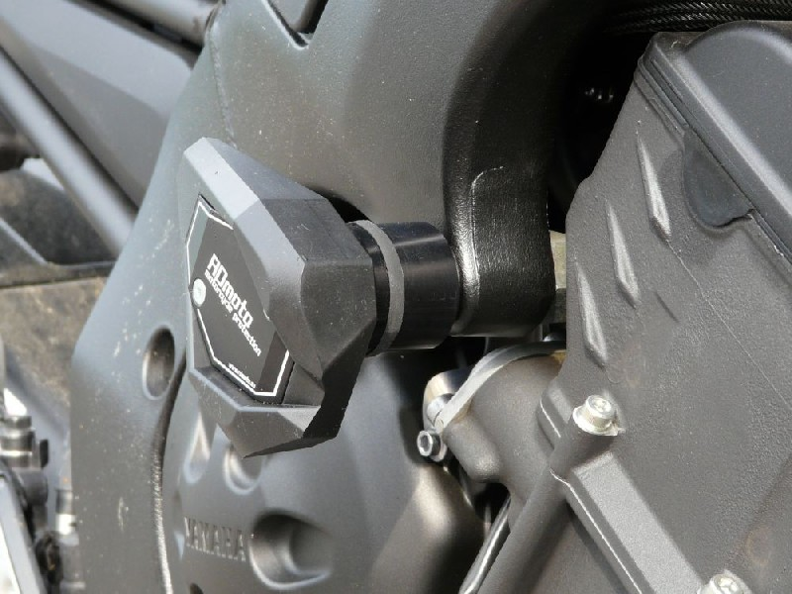
Ilustr. foto. Slouží pouze pro představu místa uchycení protektorů. Jedná se o starší typ uchycení.

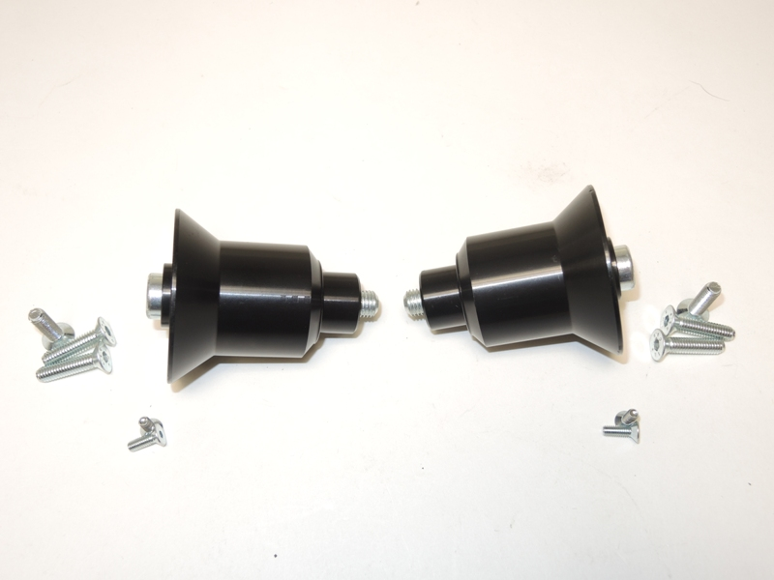
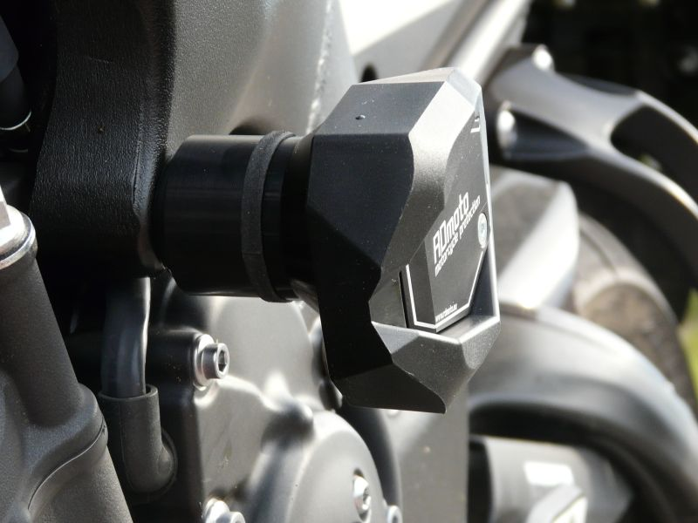

4
1
1
2
4

2

3
3

